Муниципальное бюджетное дошкольное
образовательное учреждение
Детский сад № 176 «Маленькая страна»

Сценарий праздника для детей и родителей

Средней группы «А».

«Масленица»

ПРОВЕЛА ВОСПИТАТЕЛЬ : ГАЗДАНОВА ЗАРИНА СУЛИКОЕВНА

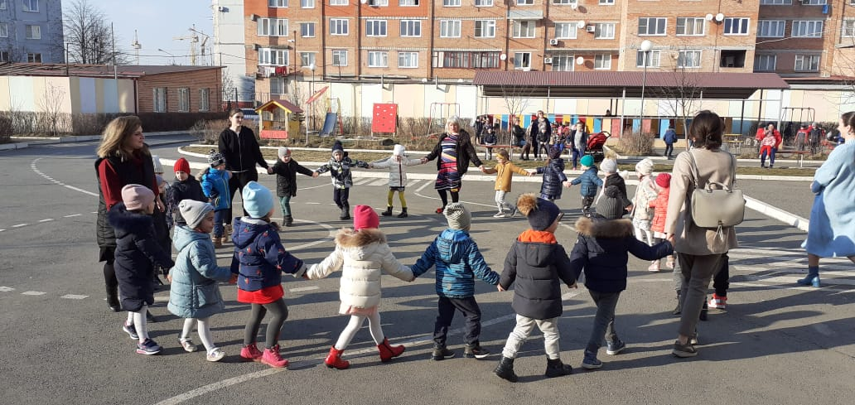

Владикавказ 2020г.

Сценарий праздника для детей и родителей

среднего дошкольного возраста .

«Масленица»
Цели: Вовлечение родителей в совместную деятельность с детьми.
Совместное времяпровождение с детьми – это лучшие
моменты в нашей жизни.
Приобщение детей к народным традициям и формирование коммуникативных отношений, формирование здорового образа жизни, повышение социальной активности здоровья воспитанников.
Задачи:
Познакомить детей с русскими традициями через проведение праздника " Масленица", укрепление здоровья, совершенствование двигательных навыков во время проведения подвижных игр и состязаний.
Развивать внимание, наблюдательность, координацию движений, умение преодолевать препятствия. Воспитывать в детях целеустремлённость, настойчивость, чувство коллективизма, дружелюбие. Создать доброжелательную атмосферу, доставить радость детям и родителям.
Совместная работа с родителями по изготовлению куклы «Масленицы»
Дата проведения :28 Февраля 2020г.
Участники развлечения :Воспитатель : Газданова З.С.воспитанники средней группы «А» и родители.
Действующие лица:
Ведущий:Газданова З.С.
Зима: Биганова И.Э.

Ход ПРАЗДНИКА
Дети под музыку строятся в хоровод на улице..
Ведущий:Все! Все! Все! Все на праздник спешите! Масленицу встречаем, зиму провожаем!
Сегодня Масленица приглашает в гости! Все повеселимся, в играх, плясках закружимся!
Ведущий: Ребята, а давайте-ка позовём с Вами Весну!
Повторяйте все за мной:
Ясна - красна! Приди весна!
Ещё раз. 3 раза!
Появляется Зима, ест блин:
Заносит вместе с собой куклу «Масленицу»
Зима: Приветствую вас, люди добрые! Вы меня так громко зовёте? Вот я к вам пришла. Ах вы мои ребятихки ненаглядные! Сами вьюгу напрашиваете!
Ведущий: Что ты такое говоришь, зима У нас праздник, а ты деток пугаешь! Раз уж пришла, давай с нами веселиться!У нас сегодня праздник проводы зимы.
ЗИМА :ах вы меня собрались провожать жаль
Ведущий: не расстраивайся зимушка Всему свое время.
Зима ну ладно, я и танец шикарный знаю! Давайте - ка немного расширим наш круг, подвигаем локтями, чтоб танцевать было не тесно, и начнём!!
Танец " Вперёд 4 шага"вместе с родителями.
Ведущий:
Спасибо, тебе Зимушка, такой танец замечательный получился да и согрелись мы все, правда, ребята?
Ребята - ДА!
Ведущий: Ну-ка, ребята и ув.родители , а сейчас давайте-ка проверим, какие Вы внимательные. Поиграем в игру А ЗИМУШКА-ЗИМА нам поможет, будет Вам подсказывать.
ЗИМА: Ой, да пожалуйста, конечно, помогу!
Игра «Попади в цель снежками»вместе с родителями И С ЗИМОЙ.
Ведущий:Ай, да, проказница, Зима! Ты детей только пугала, а не помогала им!
Зима: Так ведь на оборот, так веселее получилось!
Ведущий: Ладно, прощаем тебе, а ты про блины стихи или загадки знаешь?
Зима: Ой, память - то у меня уже не очень, надо бы вспомнить, раньше-то много знала!
ведущий: ладно, ты пока вспоминай, а детки и мамы нам стихи расскажут про блины!
1 ребёнок: Если есть сковорода
Не страшны нам холода
Потому что блин горячий -
Это лучшая еда!

2 ребёнок:
Мама блинов напекла,
Всем детишкам раздала.
Очень вкусные они
И с начинкой внутри.
Так мы Масленицу отмечаем,
Хоровод свой начинаем.
Будем петь и танцевать,
Зимушку быстрей провожать.
3 ребёнок: Ярко солнышко сияет,
Снег в сугробах пригревает,
Его теплые лучи
Гонят первые ручьи...
Зиму — солнце прогоняет,
Весну весело встречаем.
МАМА- Масленица к нам идёт,
За собой весну ведёт,
Блины вкусно выпекаем,
Вместе дружно поедаем,
Чаем крепким угощаем,
Вас целуем, обнимаем,
С Масленицей поздравляем,
Счастья и ДОБРА ЖЕЛАЕМ.

Ведущий: Молодцы и ребята и наши мамочки правда зимушка -весело получилось. А теперь давайте посмотрим, как Вы сможете бегать по кругу ! Игра « Найди свое место»
Ведущий. Хоровод
Ведущий:А теперь давайте Вашу силушку проверим.
Проводится игра "Перетягивание каната"
Выбираются дети, делятся на две команды и перетягивают канат.
Игра проводится 2-3 раза.
Во время игр и эстафет играет музыка.

ЗИМА: А ну, что же зимушка-зима , вспомнила загадки..(загадывает)
Что за баба средь двора?
Из соломы голова,
На одной ноге стоит,
Печь блины к столу велит!(Масленица)
Желтый, круглый, ароматный
И на вкус такой приятный,
И с вареньем, и с медком,
Со сгущенным молочком!(Блин)
Нынче песни, пляски, шутки,
Бубенцы, гармошки, дудки.
Взялся за руки народ:
Закружи нас … (хоровод)
Ведущий: Ребята, а не пора ли нам прощаться с зимой, с Масленицей да ?
Зима уходит, прощается с детьми и родителями забирает с собой Масленицу.
Давайте все вместе скажем:
Уходи, ЗИМА! Прощай Масленица! Здравствуй Весна!
Дети все встают и повторяют. Прощай Масленица!
Ведущий:
Прощай Зимушка – Зима!
Как придет твоя пора –
Приезжай к нам погостить,
Мы тебя будем любить,
А теперь прощай, прощай,
Нас все лето вспоминай!
Прощай, Зимушка!
Здравствуй, Весна – красавица!

Родителей приглашают в группу на чаепитие с блинчиками.


